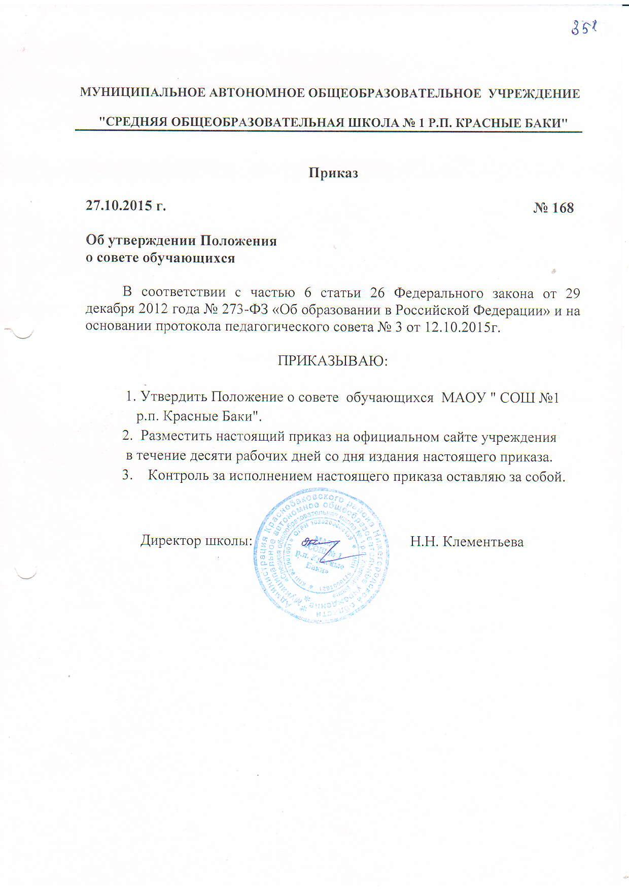

Приложение
к приказу директора МАОУ
" СОШ № 1 р.п. Красные Баки"
от 27.10.2015 № 168

Положение
о совете обучающихся
Муниципального автономного общеобразовательного учреждения
«Средняя общеобразовательная школа № 1 р.п. Красные Баки»
(МАОУ " СОШ №1 р.п. Красные Баки")

- Настоящее Положение определяет компетенцию совета обучающихся МАОУ "СОШ №1 р.п.Красные Баки" (далее соответственно – совет обучающихся, учреждение), порядок его формирования, срок полномочий, порядок деятельности и принятия решений.
- Совет обучающихся создается по инициативе учащихся учреждения.
- Совет обучающихся является совещательным органом, создаваемым в целях учета мнения обучающихся по вопросам управления учреждением и при принятии учреждением локальных нормативных актов, затрагивающих права и законные интересы обучающихся.
- Совет обучающихся не входит в структуру коллегиальных органов управления учреждением.
- Компетенция совета обучающихся:
  - рассмотрение и разработка предложений по совершенствованию правил внутреннего распорядка обучающихся, иных локальных нормативных актов учреждения, затрагивающих права и законные интересы обучающихся;
  - планирование и организация внеучебной деятельности обучающихся, различных мероприятий с участием обучающихся;
  - рассмотрение вопроса о выборе меры дисциплинарного взыскания в отношении обучающегося;
  - выражение мнения по локальному нормативному акту, устанавливающему требования к одежде обучающихся, в том числе требования к ее общему виду, цвету, фасону, видам одежды обучающихся, знакам отличия, и правила ее ношения;
  - представление интересов коллектива обучающихся;
  - участие в планировании работы учреждения;
  - создание инициативных групп обучающихся при проведении различных мероприятий;
  - внесение предложений органам управления учреждением по актуальным для коллектива обучающихся вопросам.
- Совет обучающихся создается по предложению обучающихся, подаваемому директору учреждения.
- В совет обучающихся входят обучающиеся 5-11 классов, избираемые на классных собраниях по норме представительства 1 человека от каждого класса.
- Состав совета обучающихся утверждается приказом директора учреждения.
- Срок полномочий совета обучающихся составляет один учебный год.
- В случае выбытия избранного члена совета обучающихся до истечения срока его полномочий, в месячный срок должен быть избран новый член совета обучающихся.
- Организационной формой работы совета обучающихся являются заседания.
- Очередные заседания совета обучающихся проводятся в соответствии с планом работы совета обучающихся, как правило, не реже одного раза в квартал.
- Внеочередное заседание совета обучающихся проводится по решению председателя совета обучающихся или директора учреждения.
- Работой совета обучающихся руководит председатель, избираемый на срок полномочий совета обучающихся членами совета обучающихся из их числа.
Совет обучающихся избирает из своего состава секретаря.
- Заседание совета обучающихся правомочно, если на нем присутствуют не менее половины от общего числа членов совета.
- Решение совета обучающихся принимается открытым голосованием. Решение совета обучающихся считается принятым при условии, что за него проголосовало простое большинство присутствующих на заседании членов совета обучающихся.
- Решение совета обучающихся оформляется протоколом, который подписывается председателем и секретарем совета обучающихся.
- Возражения кого-либо из членов совета обучающихся заносятся в протокол заседания совета обучающихся.

Принят педагогическим советом
Протокол заседания педагогического совета № 3 от 12.10.2015г.

Принят с учетом мнения
совета обучающихся
Протокол от 08.10.2015 №2

